ТОС «Таежный»
Наименование проекта: «Благоустройство общественной территории с.Еловка»
Указание на территорию, в границах которой планируется реализация проекта с.Еловка, ул. Зеленая, ул.Ключевая, пер.Школьный 3, пер.Таежный Анучинского муниципального округа.
Численность населения, проживающего в границах территории на которой будет осуществляться благоустройство: 154 человек
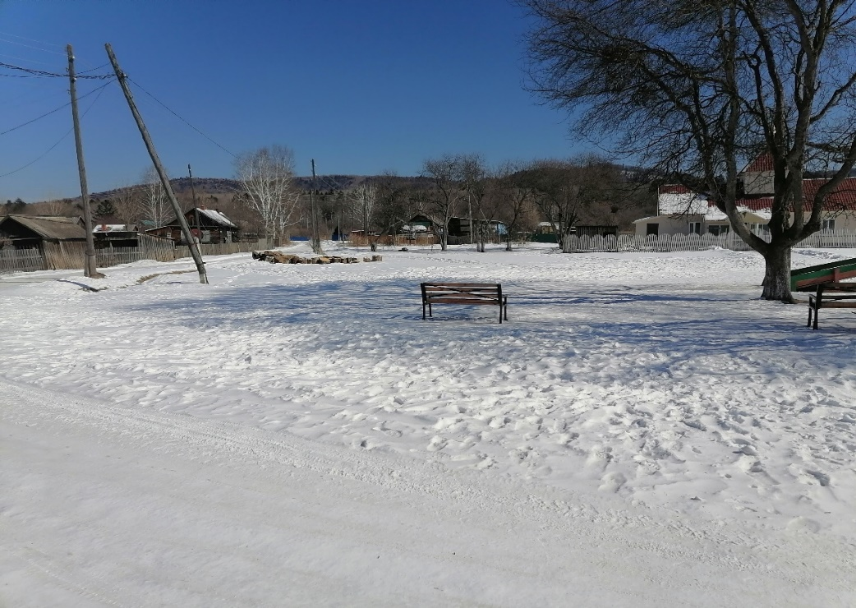
Дата начала реализации проекта – сентябрь 2025 года
Дата окончания реализации проекта – октябрь 2025 года
Описание обоснованности и актуальности проблемы, на решение которой направлен проект:
Хочется благоустроить центр села. Планируется установка беседки и двух качелей. В центре села дети ожидают школьный автобус и могут беседку использовать как место для ожидания, а жители могут пользоваться как зоной отдыха при прогулке с детьми.

Цель проекта: создание комфортного время препровождения для жителей села Еловка.
Сумма, предусмотренная на реализацию проекта составляет 995000 руб. - краевой бюджет.
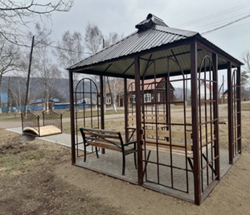 | В ходе реализации данного проекта были  Проведены работы по устройству тротуаров, установлена веранда и качели

